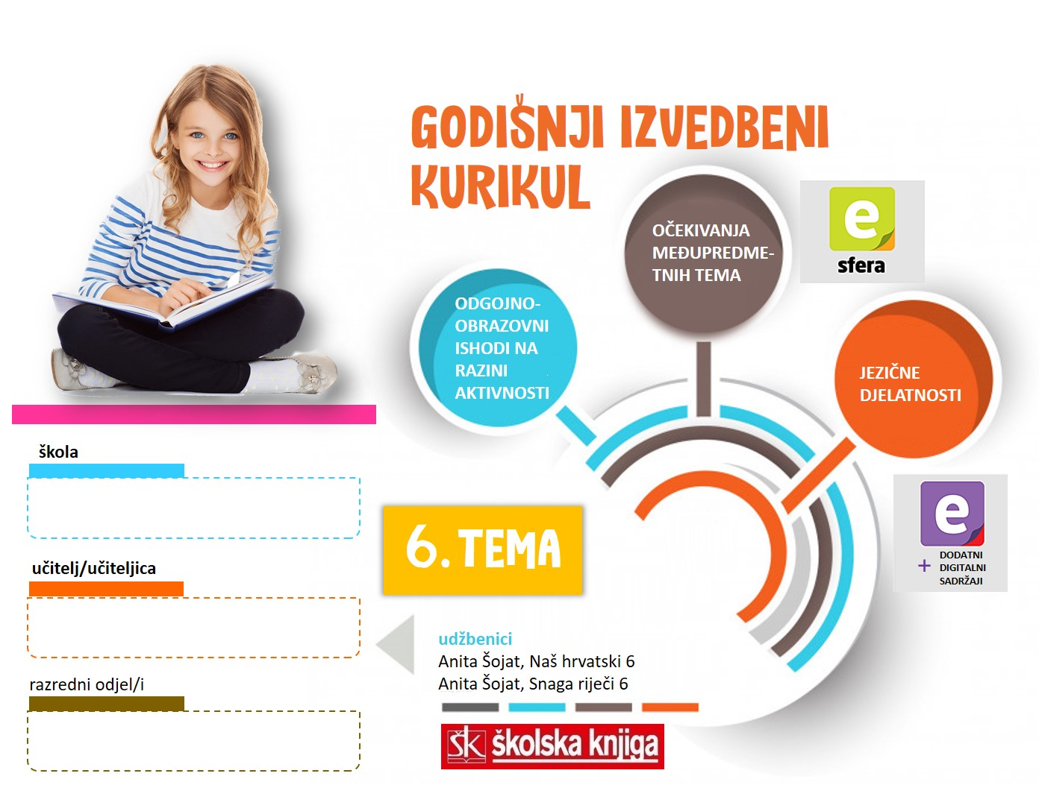

6. TEMA | Drukčiji od drugih
TEKSTOVI | Anegdote: Sokrat na tržnici, jedna smiješna zgoda, Albert Einstein, Tin Ujević, Hrvatska narodna bajka, Mala vila, Narodna anegdota, Oholica, Narodna basna, Pas i njegova sjena, Anto Gardaš, Filip – dječak bez imena, Krešimir Zimonić, Changes Zlatka, Ivica Bednjanec, Ordinacija za hipohondre

broj sati | vrijeme ostvarivanja | postotna zastupljenost predmetnih područja
25 |  | Hrvatski jezik i komunikacija – 60%  Književnost i stvaralaštvo – 40%  Kultura i mediji – 0%

AKTIVNOSTI | BROJ SATI | ODGOJNO-OBRAZOVNI ISHOD/I NA RAZINI PREDMETNOG KURIKULUMA | ODGOJNO-OBRAZOVNI ISHODI NA RAZINI AKTIVNOSTI | ODGOJNO-OBRAZOVNA OČEKIVANJA MEĐUPREDMETNIH TEMA
Rečenični i pravopisni znakovi | 3 | OŠ HJ A.6.4.  OŠ HJ A.6.1., OŠ HJ A.6.2., OŠ HJ A.6.3. | Pisati točno pravopisne i rečenične znakove: točka sa zarezom, dvotočka, trotočka i zagrada.  Razlikovati rečenične i pravopisne znakove. Izdvajati bitne pojedinosti. Sažimati proučene podatke. Primijeniti znanje o pisanju pravopisnih znakova. Izraditi podsjetnik s pravopisnim znakovima prema uputama. | ikt A.3.1. uku D.3.2.
Pisanje opisnih i pripovjednih tekstova – Plan teksta | 3 | OŠ HJ A.6.4.  OŠ HJ A.6.1., OŠ HJ A.6.2., OŠ HJ A.6.3. | Pisati pripovjedne i opisne tekstove prema planu pisanja.  Navoditi što je opis, vrste opisa; što je pripovijedanje, vrste pripovjednih tekstova. Čitati o načinu pisanja plana teksta, sažimati podatke. Čitati o fazama pisanja, sažimati podatke u bilješke, sastaviti grafički organizator znanja. | uku A.3.1.  ikt D.3.1.
Pisanje opisnih tekstova – Opis osobe (portret) i opis prostora | 4 | OŠ HJ A.6.4.  OŠ HJ A.6.1., OŠ HJ A.6.2., OŠ HJ A.6.3. | Pisati opisne tekstove prema planu pisanja i redoslijedu promatranja.  Crtati ilustraciju prema uputama. Izraditi pomičnu mapu s vanjskim i unutarnjim opisom lika. Izraditi autoportret i opisivati portret. Pisati tekst s opisom lika. Objektivno opisati kućnoga ljubimca. Pisati tekst sa subjektivnim opisom kućnoga ljubimca. Opisati zatvoreni prostor. Opisati otvoreni prostor. | uku A.3.1.  ikt D.3.1.
Pozivnica | 2 | OŠ HJ A.6.4.  OŠ HJ A.6.1., OŠ HJ A.6.2., OŠ HJ A.6.3. | Pisati asocijacije na zadanu riječ. Čitati i sažimati podatke. Izraditi grozd i objasniti ga. Osmisliti pozivnicu za javni događaj i odglumiti dobošara.  Pisati i oslikati pozivnicu za određeni događaj. | -
Drukčiji od drugih  Anegdote: Sokrat na tržnici, jedna smiješna zgoda, Albert Einstein, Tin Ujević, Hrvatska narodna bajka, Mala vila, Narodna anegdota, Oholica, Narodna basna, Pas i njegova sjena | 6 | OŠ HJ B.6.1. OŠ HJ B.6.2. OŠ HJ B.6.4.  OŠ HJ A.6.1., OŠ HJ A.6.2., OŠ HJ A.6.3., OŠ HJ A.6.4. | Opisati zgodu iz školskog života (prema zadanim smjernicama). Uočiti događaje, likove i pouku u anegdotama. Izraditi strip (u alatu Pixton) na temelju izabrane anegdote. Navesti obilježja anegdote (u alatu Tagxedo).  Opisati obilježja narodne književnosti. Osmisliti anegdotu i usmeno ju prepričati Čitati narodne anegdote uočavajući likove i pouku. Opisati obilježja basne, navoditi primjere. Crtati likove životinja i navesti obilježja ljudi koja nose u basnama. Zamisliti vilu i opisati ju u sastavku (uz smjernice). Izdvojiti osobine likova u bajci | osr A.3.1., osr A.3.2., osr B.3.1., osr B.3.2., osr B.3.1.
Krešimir Zimonić, Changes Zlatka, Ivica Bednjanec, Ordinacija za hipohondre | 3 | OŠ HJ C.6.2.  OŠ HJ A.5.1., OŠ HJ A.5.2., OŠ HJ A.5.3., OŠ HJ A.5.4. | Prepoznati i označiti izražajna sredstva stripa na zadanom primjerku. Izraditi plakat (A3 papir) navodeći povijesni razvoj stripa i predstavnike. Pročitati strip i uočiti obilježja stripa te osobine lika. Upoznati različite autore stripa i strip junake čitajući stripove. Izraditi svoj strip upotrebljavajući izražajna sredstva stripa. | -
Djelo za cjelovito čitanje – izbor učenika | 4 | OŠ HJ B.6.3. OŠ HJ B.6.1. OŠ HJ B.6.4.  OŠ HJ A.5.1., OŠ HJ A.5.2., OŠ HJ A.5.3., OŠ HJ A.5.4. | Samostalno odabrati književno djelo za čitanje. Pročitati književno djelo. Osmisliti način za predstavljanje pročitanog književnog djela. Predstaviti književno djelo drugima. Razgovarati o predstavljanju djela. | -

SADRŽAJI UČENJA
- točka sa zarezom, dvotočka, trotočka i zagrada, plan teksta, opis osobe – portret, opis prostora; anegdota, basna, strip
ORGANIZACIJA UČENJA I POUČAVANJA
strategije | metode
- pronalaženje sličnosti i razlika  - rezimiranje i bilježenje  - postavljanje ciljeva i davanje povratnih informacija  - suradničko učenje (učenik-učenik, skupina učenika)  - provjeravanje hipoteza  - pisanje i crtanje organizatora: prepričavanje, uporišne točke  - otkrivanje i rješavanje problema  - strategija interaktivnog učenja i rada na projektu | - metoda usmenog izlaganja: objašnjavanje, izvješćivanje, glasno razmišljanje - metoda pisanja: bilježenje ključnih dijelova sadržaja, citiranje, konceptiranje parafraziranjem, sažeto konceptiranje  - vizualne metode  - metoda učenja prema modelu, uputama i smjernicama  - metoda izrade i interpretiranja umnih mapa  - metoda čitanja i rada na tekstu: rad s udžbenikom

VREDNOVANJE
kao učenje | za učenje | vrednovanje naučenoga
Razmjena informacija o učenju i rezultatima učenja.  Povratne informacije tijekom aktivnosti i po završetku svake aktivnosti. Što je potrebno tijekom aktivnosti da bi je učenik uspješno ostvario. Komentari, upućivanje, pozivanje na smjernice, pomoć u tumačenju smjernica. | Učenik samovrednuje svoje uratke. Uspoređuje ih s uradcima drugih učenika. Komentira što je dobro napravio, a što je mogao bolje. Postavlja pitanja da bi razumio uputu. Kritički se odnosi prema predstavljanju istraživanja.  Učenik procjenjuje uspješnost projekta prema unaprijed zadanim opisnicima u čitanci Snaga riječi.  Zaključuje o svom napretku na kraju teme i na kraju polugodišta. | - vrednovanje opisa (portret i vanjski prostor) prema opisnicima  - promatranje i ocjenjivanje učenika tijekom određenih aktivnosti u kojima su se posebno istaknuli

POVEZANOST S MEĐUPREDMETNIM TEMAMA
Učiti kako učiti  - koristi se različitim strategijama učenja i primjenjuje ih u ostvarivanju ciljeva učenja i rješavanju problema u svim područjima učenja uz povremeno praćenje učitelja  - učenik samostalno oblikuje svoje ideje i kreativno pristupa rješavanju problema  - ostvaruje dobru komunikaciju s drugima, uspješno surađuje u različitim situacijama i spreman je zatražiti i ponuditi pomoć | Osobni i socijalni razvoj  - razvija komunikacijske kompetencije i uvažavajuće odnose s drugima  - razvija osobne potencijale  - suradnički uči i radi u timu  Uporaba informacijsko-komunikacijske tehnologije  - samostalno se koristi raznim uređajima i programima

SREDSTVA, ALATI | Prema predviđenim aktivnostima: nastavni listići, PowerPoint, Wordwall, LearningApps, Kahoot!, Pixton, Tagxedo
IZVORI | Anita Šojat, čitanka Snaga riječi 6, Anita Šojat, Naš hrvatski 6, Anita Šojat, Vjekoslava Hrastović i Nada Marguš, radna bilježnica Naš hrvatski 6, e-sfera, Mozabook

